Isprojektovati digitalni sistem koji prikazuje ime i prezime kako kruže sa leva na desno i prikazuju se samo u prvom redu ekrana sa tečnim kristalima. Osvežavanje LCD displeja sa novim stanjem banera treba realizovati na svakih pola sekunde (500ms).
Za kontrolu rada digitalnog sistema iskoristiti procesor iz dodatka 2. Modul za spregu sa LCD displejom povezati kao memorijski mapiranu periferijsku jedinicu. Ukoliko je potrebno, arhitektura procesora se može proširiti novim instrukcijama.
Blok šemu traženog digitalnog sistema prikazuje Slika 1.1.

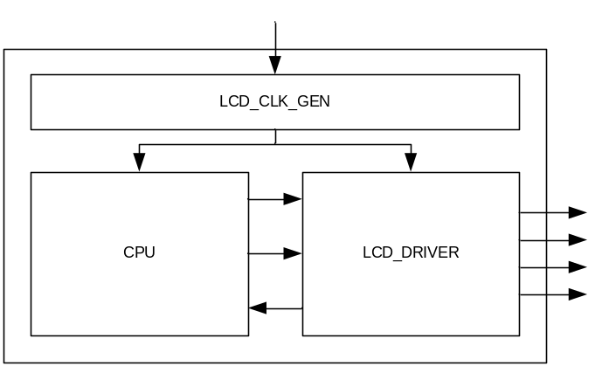
Slika 1.1 Hijerarhijski prikaz structure rešenja

Zadatak
U okviru rešenja ispitnog zadatka potrebno je:
- Rešiti zadatak iz dodataka 1-3.
- Formirati memorijsku mapu procesora.
- Formirati mikrokod za izvršenje traženog algoritma.
- Izmeniti VHDL kod sa ciljem izvršavanja projektovanog mikrokoda i povezivanjem procesora i LCD displeja
- Simulirati izvršenje mikroalgoritma pomoću testbencha koji sam proverava tačnost rezultata
- Izvršiti sintezu procesora za E2LP demonstracionu ploču
- Izvršiti testiranje u realnom vremenu na E2LP demonstracionoj ploči

